 | ROTARY YOUTH EXCHANGE COMMITTEE  DISTRICT 3490 , TAIWAN  國際扶輪第3490地區青少年交換委員會
MONTHLY REPORT FOR OUTBOUND STUDENT
扶輪青少年交換學生月報告書

Month(月份)： 8 .
Student‘s Name(學生姓名)： 許品均
Country(派遣國家)： 台灣
District(派遣地區)： 3490
hosesSponsor Club(派遣社)： 三峽社
Host Club(接待社)：
Present Address(Calle del Valle 411 Barrio sto. Domingo C.P.72100 San Jeronimo Caleras Puebla,Pue Mexico )：
ACTIVITIES DURING THIS MONTH
- Public speaking for Rotary meeting etc. attend or listening visits if any：
(參加當月扶輪例會情形)
從我抵達墨西哥(8/4)到現在，還沒有參加過任何一次的例會……。轟家有帶我去過一次，但撲了空，轟爸自己也說不知道為什麼沒開會。但有個禮拜日下午扶輪社有聚餐，因為轟家還有其他活動所以只待了一下，吃完餐點就離開了。因為我還沒辦法用西文和人家聊天，所以那天我一直跟轟家待在一起。偏偏我們社有一大半都是巴西人，巴西人嘴上說不會講西文，但葡文根西文就像中文和北京話一樣，根本是相通的。但有個非常友善的德國人(他是幾年前來墨西哥交換的德國人，現在又回墨西哥扶輪社來幫忙)會講英文而且對我非常友善，轟媽還一直ㄉㄧㄤ我，送作堆。
- Describe your daily activities at present (School, Private invitations etc.)：
(描述當月參與活動,如：學校、私人宴會等)
八月中，4180有個非常大的活動，就是Mexico meeting。所有到Mexico 4180的交換學生全部聚集到特拉斯卡拉。我在那遇到其他三個台灣的交換學生，遇到家鄉人的感覺真好，可以講中文的感覺真好。我們一見面就開始劈哩啪啦地聊墨西哥和台灣不同的地方。大部分都是針對食物，我來墨西哥差不多一個月了，真的好想念台灣的食物。主要目的是4180的規則和一些注意事項。但大部分都講西班牙文，少數有英文翻譯，不過這裡的英文真的是頗差的，不過重要的學生居留證的倒是有了解一些。幸好我的轟家非常上心，我到這的第一個禮拜就去辦學生居留證了。這三天對我們四個台灣人可說是大大的打擊。我怎麼會沒有想到，墨西哥人非常友善，但交換學生裡沒有墨西哥人……台灣人就是比較矮小，就是長得比較特別，我們這區又沒有日本或韓國人。那種處處受到冷漠的感覺，很差。我還聽到兩個歐洲女生的對話。他們說，對亞洲的印象：poor 。這個形容詞真的是刺在心裡……很多人都覺得亞洲人不會講英文，覺得亞洲人不知道外面的事物。其實我們的英文比有些巴西歐洲人還要好，我們也知道NBA，我們甚至講得出來所有人的國家在那裡，連沒有人知道的匈牙利我們都講得出來。甚至可以知道別國的歷史。我心裡只有媽媽講過的一句話。只有見識淺薄的人才會瞧不起人。鐵證阿……當然友善的人也是有，第一天晚上的營火晚會，我們和幾個巴西人聊了很久也笑了很久。快結束的時候才知道，天啊他們幾乎都不會講英文。後來我們還是繼續笑，笑了很久很久。之後那些巴西人看到我們都會大喊Taiwan ! 雖然心裡有數他們也許不知道台灣在哪裡，台灣是什麼。但至少聽在耳裡，很好很好。和我同房的德國人也非常友善，每次我不知道狀況就會去問他，她也都非常耐心的告訴我現在該做什麼。另一個台灣人之後還告訴我，住在她家附近的德國人問我最近好不好，真窩心。第二天有個簡短的介紹國家時間，很慶幸我們四個都帶了關於台灣的東西。大概介紹了位置，人口，面積。我做了墨西哥面積和台灣面積的比較圖，很容易懂也讓人會心一笑。還有台灣那些可愛的小東西和旗袍，博得滿堂彩。整體上，算滿開心的，但我抱了太多的期望來，所以失望也越大。

- Total Impression of this month：
(當月生活印象及感想) ：(馬上翻出我的日記) 這邊的天氣真的很好，我第一次到家的時候，發現竟然沒有一台冷氣，很快地就發現，這裡不會有需要冷氣的一天。但也不會很冷，早上和下午約五六點時會有點冷，其他時候都非常舒服，中午太陽非常燙，但風卻涼涼的，可能氣候乾燥，幾乎也不會流汗。非常舒服。唯獨美中不足的，我來到現在，沒下雨的天數手指數得出來。我到這裡大家都問我喜不喜歡下雨，一開始我想說是不是因為很少下雨所以他們很喜歡，他們甚至喜歡淋點小雨。於是我問我的同學，她很篤定的回我，普埃布拉很少下雨。我說，但我到這幾乎每天下雨。才知道最近有氣流所以才經常下雨。大概像台灣的颱風季那樣吧。
我的第一天就睡到了下午三點，也是他們的午餐時間，這是星期日，轟弟告訴我今天是家庭日。幾乎所有親戚都來了，第一天我就體驗到他們打招呼的方式。一開始真的有點不太習慣。也因為這天，我習慣的很快呵呵
我有兩個轟弟，比較大的小我一點點而已，叫Arandu。現在他已經在國外了，可是他去委內瑞拉(西文)，根本開外掛 -..- 他出國前我和他一起做了一個木箱。因為平常喜歡做一點小東西，所以我算是幫他滿大的忙。在台灣，也會和我哥哥一起做東西，可是我哥哥都很厲害根本沒有我插手的餘地。在這邊是我比較厲害，就是一直接受讚賞的呵呵。
我也常跟轟家一起去super market 我很喜歡跟他們去逛，也可以買些我喜歡吃的。在台灣我們家不太去超市的，牛奶蔬菜肉類什麼的都是媽媽跟認識的直接拿，便宜又方便。轟家也常常在假日帶我去市中心逛逛。跟家裡親就是很多好處(笑)。這裡有一種傳統服飾(我都叫它草莓裝)，看了幾次我很喜歡，於是轟家就買一套給我。這裡的牛奶和起司都比台灣便宜很多，我在這根本向受災戶，幾百年沒吃過似的。
在這裡我認識了一個墨西哥女生，和我住同一個城市，他去年交換台來灣，中文還不錯，很開心能有一個人可以懂我的心情，可以和我聊台灣的一切，可以帶我悠遊這個城市。
這邊已經開學兩個禮拜了，適應得非常好，第一天同學就非常熱情的找我聊天，一直問我很多問題，雖然他們英文非常不好。但我很開心，至少開學的第一天，我沒有孤單的一個人吃飯。
還和轟家去看足球賽，這是我第一次看足球，一開場就有人受傷倒地不起，我心想，天啊 ! 才剛開始就這樣。後來發現每個倒在地上滾來滾去的人站起來後都沒事。到下半場我已經泰然了。這是我第一次看，也很精采，希望之後還有機會去。
- Suggestion / Question：
(建議及感想) 我覺得在台灣的幾次分組討論很有用，有很多資訊是有用的，到了當地也不會太突兀或鬧出笑話。語言不通是真的非常容易鬧出笑話的，我身受其害……。我也覺得可以在台灣有時間就多學一些當地語言，到當地學是真的很快。但也會因為語言不通錯過很多機會。

- No. 1 of times met counselor： 顧問和轟家來接機 Date：04 / 08 / 2013
No. 2 of times met counselor： 三天兩夜 Date：16 ~18 / 08 / 2013
(當月與接待社顧問會面次數及日期)

- 會面溝通話題： 6D 和注意事項，旅行注意事項，保險，居留證和家長同意書

- 語言學習課程情形：每周 2次/ 1.5 小時。 (共3小時/一個禮拜)

- 語言學習成效及感想： 我是給學校老師教，利用放學時間。老師都會跟我溝通上課方式和內容，以句子和單字逐漸增加，已經可以些出一些簡單的句子。和同學做簡單的溝通。希望很快可以和同學用西班牙文聊天。

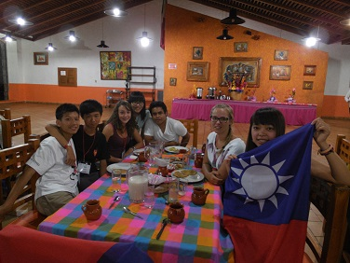
特拉斯卡拉三天兩夜
很慶幸有把國旗帶在身上
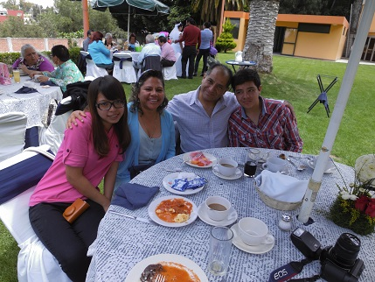
轟家一起去生日派對
在墨西哥，15歲的生日最盛大
可惜我已經過了
但還是有個生日派對
雖然沒有很盛大但對台灣人來說很棒了

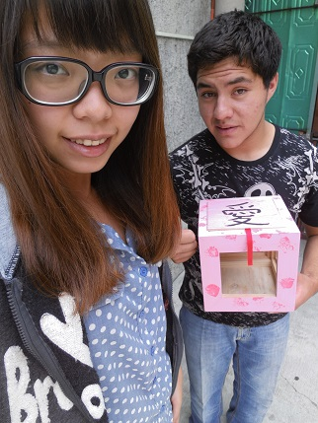
和轟弟一起做木箱
他要送他女朋友的
雖然他看起來比較像哥哥哈哈

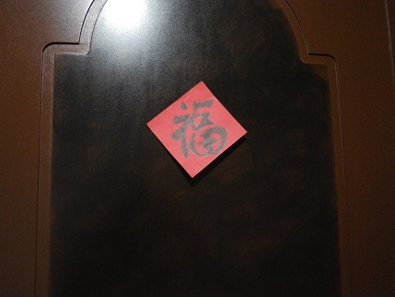
我畫了這個福送給他們
轟家很開心還護被貼在門上
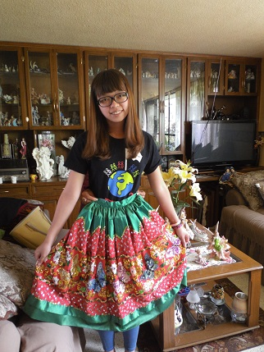
這就是我說的草莓裙
這是我第一次看到
後來買的還沒有機會穿

照片最多五張

注意事項 :
- 請勿以docx.檔儲存
- 每月寄回月報告時,儲存檔名請以派遣社-姓名（國家）儲存
（範例 : 花蓮東南社-徐晧婷(墨西哥）
- 整體傳送檔案大小最大請勿超過2M,以免造成接收及轉寄上的困擾
- 請依照RYE格式撰寫，勿以剪貼方式貼在Email信中
- 寄送Email時，請寄給地區RYE委員會(rye@rid3490.org.tw)及派遣扶輪社

以上月報告撰寫原則，也請大家準時次月5日下午三點前（以台灣時間為準）繳交報告，謝謝大家的配合！

